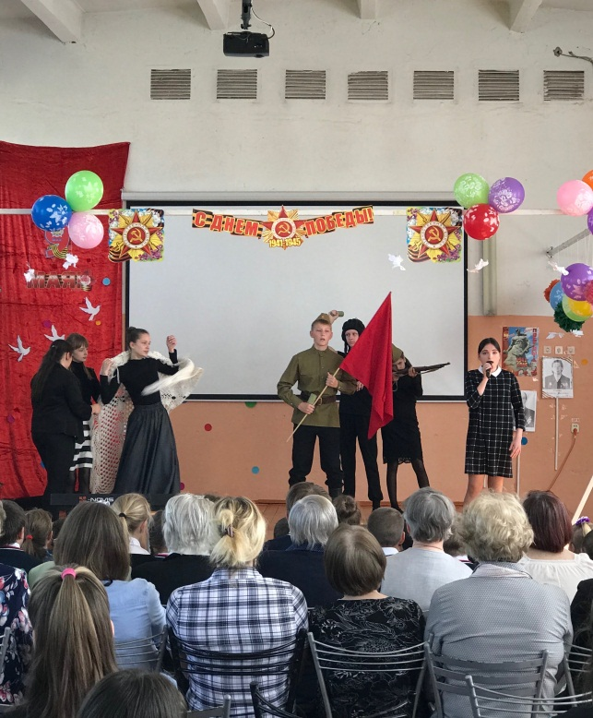
Дети ЦДЮТ – о войне и о Победе.
День Победы - торжественный, но скорбный праздник, напоминающий о долгой и кровопролитной войне. Это праздник со слезами на глазах. Слезами боли за ушедших воинов, и слезами радости и гордости за одержанную победу над злом. И каким бы не было небо над головами людей в этот день, пасмурным или солнечным, оно будет озаряться красочным салютом во всех уголках России.
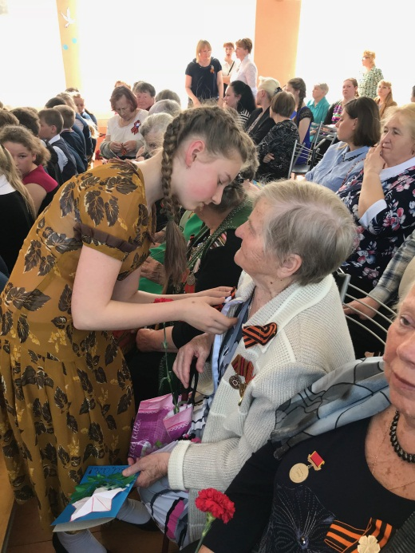
В традициях Мшинской школы – встреча с ветеранами и праздничный концерт для них. В этом году, в рамках сетевого проекта «Дружим и создаём», к подготовке праздничных выступлений присоединились и коллективы МОУ ДО «ЦДЮТ». Обучающиеся детского объединения «Кумир» показали инсценировку песни «Баллада о матери». Солистка шоу-группы «ДОМиСолька» Юлия Коренёк исполнила попурри из песен военных лет, а Валерия Ежова из этого же коллектива – песню «Месяц май». Детские объединения ЦДЮТ подготовили в подарок ветеранам памятный знак «Георгиевская ленточка» и вручили его во время концерта.
Но, самым запоминающимся для детей стало чаепитие с ветеранами. С каждым годом все меньше остаётся в живых участников войны, время неумолимо. Дети войны... Сегодня мы часто слышим это словосочетание, но понимаем ли, о ком идет речь? Дети войны — это бабушки и дедушки современных школьников, чье детство выпало на военные годы. Им пришлось пережить ужасы этого страшного времени. Разрушенные дома, голод и холод, отсутствие продуктов питания, потери близких — это только малая часть того, что испытали те, кому сейчас далеко за 70 лет. Ребята встретились с детьми войны и слушали их бесхитростные рассказы о детстве, которого не было, о детстве, украденном войной. Все невзгоды дети войны вынесли на своих хрупких плечах и в послевоенные годы продолжали помогать взрослым, когда города расчищались от руин и заново строились дома, школы, больницы. Подвиг детей войны в том, что выжив в тяжёлые дни, они остались достойными людьми в мирное время.
В рамках акции «Мы помним! Мы гордимся!», обучающиеся Центра детского и юношеского творчества также изготовили памятные знаки и вручили ветеранам и жителям города на праздничных мероприятиях. Рисунки детей коллективов «Акварелька», «Фантазия», «Азбука шитья», посвященные празднику Победы, в виде гирлянды флажков были размещены в автобусах городских и пригородных маршрутов. Коллектив МОУ ДО «ЦДЮТ» выражает искреннюю благодарность за поддержку акции Андрею Владиславовичу Голубу и Олегу Александровичу Савицкому.

